**Estación Cali, Sgc - RAC2C HN  
  
Departamento:** Valle Del Cauca **| Municipio:** Cali  
**Coordenadas de la estación:**  Lat. 3.372, Lon. -76.53  
**Tipo de transmisión:** Internet **| Tipo de adquisición:** Tiempo Real  
**Condición de instalación:** Edificio **| Tipo de estación:** Permanente  
  
**Sensor de aceleración - 10**   
**Sensor y digitalizador:** CMG-5T, DC_100 s, 0.255 V/m/s**2, 4g clip level,  
**Fecha inicio:** 2012-10-27 00:00:00 **| Fecha fin:** nan  
  
  
  
**1. Funcionamiento**La estación salió de funcionamiento el 16 de junio. El personal de la sede del SGC Cali, informa que actualmente no tienen contrato el ingeniero de apoyo de TIC y que en la madrugada hubo una tormenta eléctrica que produjo un daño de algunos circuitos eléctricos en la sede, pero que ya se está solucionando y también hay un daño del área de redes de sistema, no tienen servicio de INTERNET. Para mayor información comunicarse con la secretaria General Lina Sofía Guerrero Caballero sede Cali. Por los motivos mencionados es la razón por que, el equipo no envía la información del registro sísmico a la RSNC; Se estara pendiente del restablecimiento de las comunicaciones de la sede en Cali.  
  
**1.1 Disponibilidad**

**Comportamiento de disponibilidad en el semestre para las tres componentes**Z | mínimo: 0.0%, máximo: 100.0%, promedio: 89.32%  
N | mínimo: 0.0%, máximo: 100.0%, promedio: 89.32%  
E | mínimo: 0.0%, máximo: 100.0%, promedio: 89.32%  
  
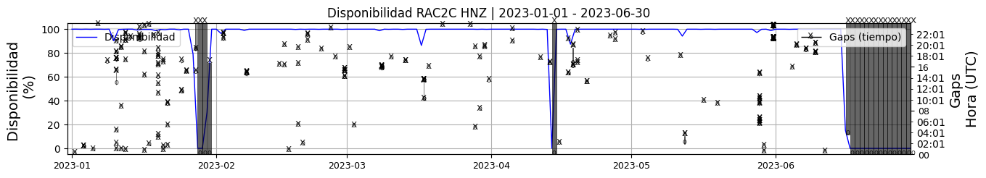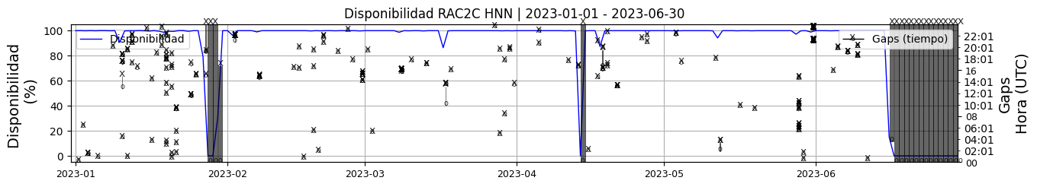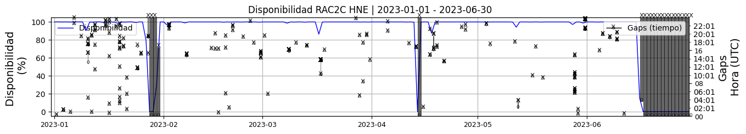 **Figura 1.** Gráfica de disponibilidad en los datos de la estación RAC2C en sus tres componentes.  
  
**1.2 Gaps y Overlaps**

**Comportamiento de gaps y overlaps en el semestre para las tres componentes  
  
Gaps**Z | número de gaps: 243, máximo: 45, promedio: 1.34  
N | número de gaps: 286, máximo: 78, promedio: 1.58  
E | número de gaps: 317, máximo: 53, promedio: 1.75  
  
**Overlaps**Z | número de overlaps: 55, máximo: 11, promedio: 0.3  
N | número de overlaps: 45, máximo: 9, promedio: 0.25  
E | número de overlaps: 55, máximo: 10, promedio: 0.3  
  
  
  
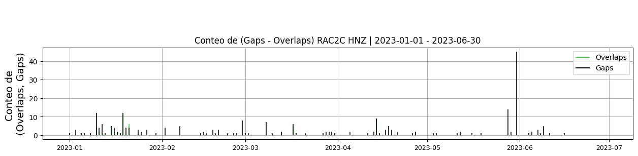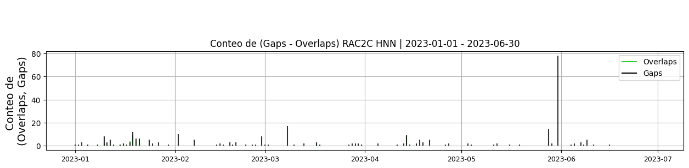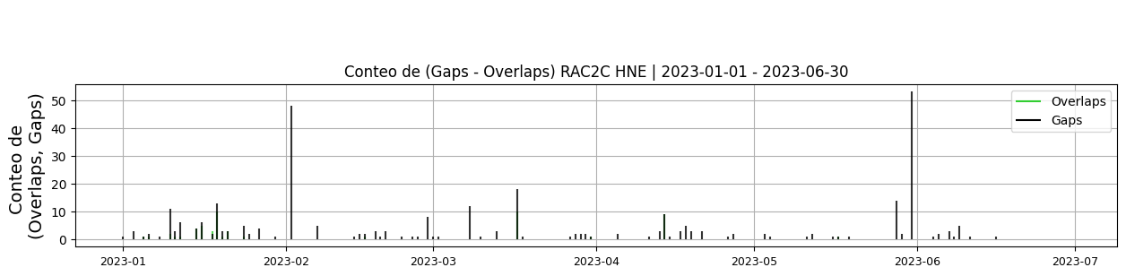 **Figura 2.** Gráfica de gap y overlaps en los datos de la estación RAC2C en sus tres componentes.  
  
**2. Calidad**   
  
**2.1 Offset**   
  
**Comportamiento de offset en el semestre para las tres componentes**Z | mínimo: -3.4, máximo: 350.7, promedio: 7.44  
N | mínimo: -17.9, máximo: 40.6, promedio: -14.18  
E | mínimo: -91.5, máximo: -1.0, promedio: -3.88  
  
  
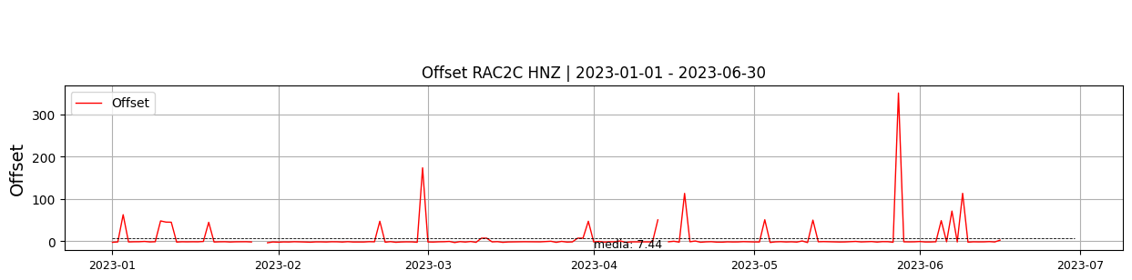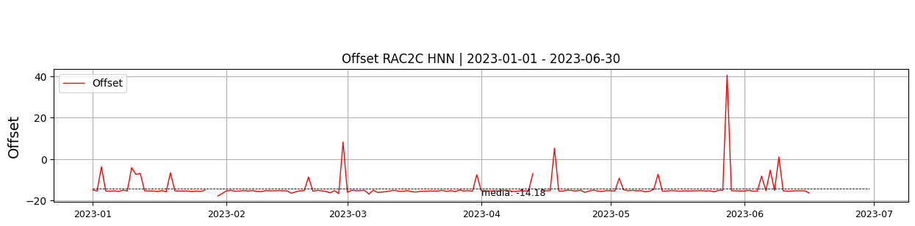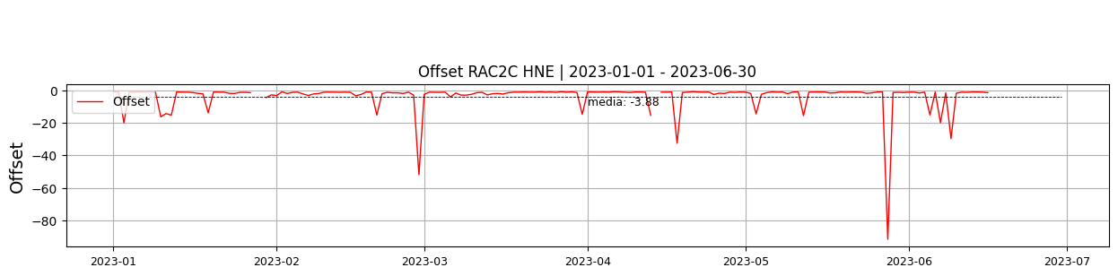  
 **Figura 3.** Gráfica de offset en los datos de la estación RAC2C en sus tres componentes.  
  
**2.2 Análisis de ruido**   
  
**%ppsd y picos**El %ppsd es el porcentaje de cuánto de la media del espectro de ruido de la estación se encuentra por fuera de las curvas de Peterson, Para las estaciones de aceleración este %ppsd se espera que esté alrededor del 30% y esto nos dirá que las frecuencias registradas se encuentran dentro de lo normal o no.  
  
**Comportamiento del %ppsd y picos en el semestre para las tres componentes.**Z | promedio %ppsd: 82.53, número de picos: 53, máximo de picos: 9  
N | promedio %ppsd: 67.41, número de picos: 50, máximo de picos: 9  
E | promedio %ppsd: 78.84, número de picos: 65, máximo de picos: 9  
  
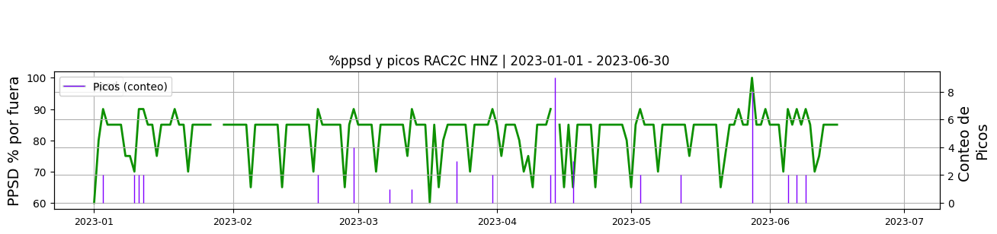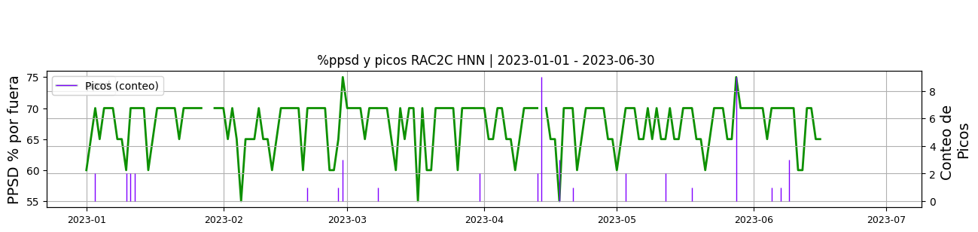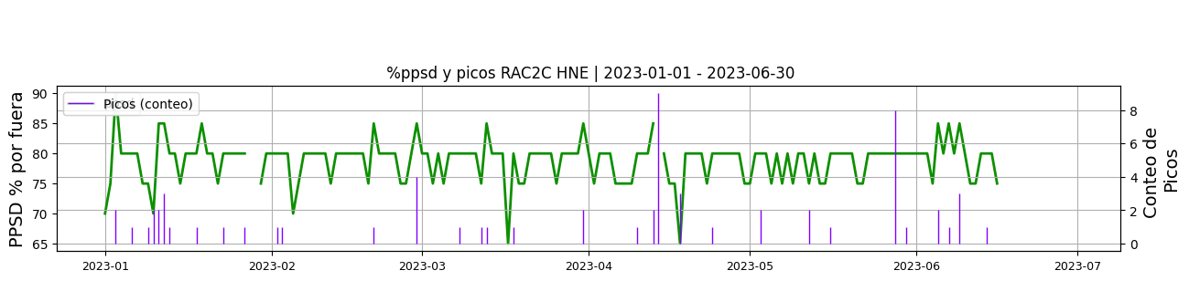 **Figura 4.** Gráfica de %ppsd y picos en los datos de la estación RAC2C en sus tres componentes.  
  
**Espectro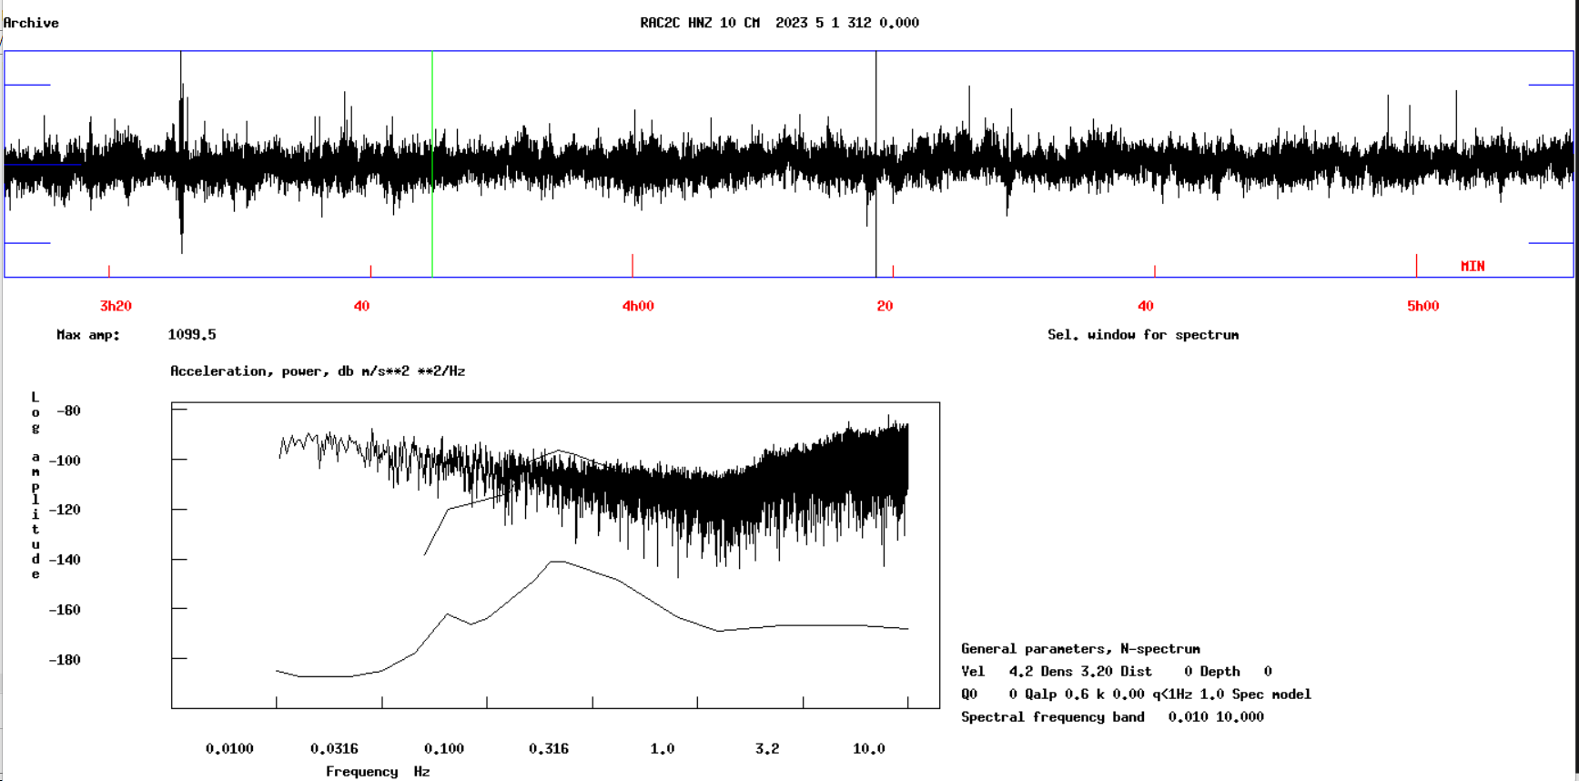 Figura 5.** Espectro de ruido en los datos de la estación RAC2C.  
  
 **3. Última visita**La última visita a la estación fue el 2020-02-28 por Jorge Andres De La Rosa realizando mantenimiento preventivo, el equipo se encontro funcionando bien, no se pudo anclar el equipo porque hay baldosa y podria romperse. queda pdte la reintalacion de un bunker, el equipo queda transmitiendo en tiempo real.  
  
  
  
**4. Recomendaciones**